LỜI CẢM ƠN
Lời đầu tiên, em xin gửi lời cảm ơn chân thành và sự tri ân sâu sắc đối với các thầy/cô của trường Đại học Trà Vinh, đặc biệt là thầy Huỳnh Văn Thanh đã tận tình truyền đạt kiến thức để em thực hiện đồ án này. Với vốn kiến thức được tiếp thu trong quá trình chỉ dạy không chỉ là nền tảng cho quá trình nghiên cứu bài báo cáo đồ án mà nó còn là hành trang quý báu em áp dụng cho sau này. Đồng thời em cũng xin cảm ơn đến các giảng viên khác cũng như bộ môn đã tạo điều kiện để em thực hiện đồ án chuyên nghành này.
Do còn hạn chế về kiến thức cũng như những kinh nghiệm thực tế cho nên trong quá trình thực hiện đề tài cũng không tránh khỏi sai sót, mặc dù đã hoàn thành đề tài nhưng có thể vẫn còn nhiều thiếu sót. Rất mong được sự góp ý từ quý thầy cô và hội đồng.
Xin chân thành cảm ơn!

Trà Vinh, tháng 1 năm 2024
Người thực hiện

Nguyễn Ngọc Thịnh

NHẬN XÉT CỦA GIÁO VIÊN HƯỚNG DẪN

Trà Vinh, ngày ….. tháng …… năm ……
Giáo viên hướng dẫn

Trà Vinh, ngày ….. tháng …… năm ……
Giáo viên hướng dẫn
(Ký tên và ghi rõ họ tên)

NHẬN XÉT CỦA THÀNH VIÊN HỘI ĐỒNG

Trà Vinh, ngày ….. tháng …… năm ……
Thành viên hội đồng

MỤC LỤC
BẢN TÓM TẮT ĐỒ ÁN CHUYÊN NGÀNH 7
Lý do chọn đề tài 7
Vấn đề nghiên cứu 7
Quá trình thực hiện và kết quả nghiên cứu: 7
Định hướng phát triển đề tài 7
MỞ ĐẦU 8
Lý do chọn đề tài 8
Mục đích nghiên cứu 8
Đối tượng và phạm vi nghiên cứu 8
CHƯƠNG 1: TỔNG QUAN MẠNG KHÔNG DÂY 9
1.1 Giới thiệu mạng không dây 9
1.1.1 Khái niệm mạng không dây 9
1.1.2 Các ứng dụng của mạng Wireless 9
1.2 Nguyên lý hoạt động 9
1.3 Ưu nhược điểm của mạng không dây 10
1.3.1 Ưu điểm của mạng không dây 10
1.3.2 Nhược điểm của mạng không dây 10
1.4 So sánh giữa mạng không dây và mạng có dây: 11
1.4.1 Phạm vi ứng dụng 11
1.4.2 Độ phức tạp kỹ thuật 12
1.4.3 Độ tin cậy 13
1.4.4 Lắp đặt, triển khai 14
1.5 Giới thiệu phần mền Cisco Packet tracer 15
1.5.1 Tổng quan 15
1.5.2 Chức năng 15
CHƯƠNG 2: NGHIÊN CỨU LÝ THUYẾT 17
2.1 Mạng máy tính 17
2.1.1 Các thành phần cơ bản của mạng máy tính: 17
2.1.2 Cách thức hoạt động 17
2.1.3 Địa chỉ IP 18
2.2 Định tuyến (Router) 20
2.2.2 Các chế độ cấu hình router 23
2.2.3 Các chế độ cấu hình Router 24
2.2.4 Lỗi và cách khắc phục: 25
2.3 Cấu hình VLAN ( Virtual Local Area Network ) 26
2.3.1 Khái niệm VLAN 26
2.3.2 Phân loại VLAN 26
2.3.3 Ưu điểm và nhược điểm của VLAN 27
2.3.4 Ứng dụng và lợi ích của VLAN 28
CHƯƠNG 3: HIỆN THỰC HÓA NGHIÊN CỨU 30
3.1 Mô hình mạng 30
3.2 Quá trình thực hiện 31
3.2.1 Cấu hình VLAN trên Switch 31
3.2.2 Định tuyến Router 33
2.3.3 Cấu hình Wireless Router 39
2.3.4 Cấu hình DNS Server 44
2.3.5 Bảo mật mạng không dây 46
CHƯƠNG 4: KẾT QUẢ NGHIÊN CỨU 49
CHƯƠNG 5: KẾT LUẬN VÀ HƯỚNG PHÁT TRIỂN 50
5.1 Kết luận 50
5.2 Hướng phát triển 50
DANH MỤC TÀI LIỆU THAM KHẢO 51

DANH MỤC HÌNH ẢNH
Hình 1: Giao diện chính của Packet Tracer 15
Hình 2: Mô hình mạng cơ bản 18
Hình 3: Đặt địa chỉ IP cho máy ảo 20
Hình 4: Xem các lệnh khả dụng 23
Hình 5: Sơ đồ Virtual Local Area Network 26
Hình 6: Mô hình mạng 30
Hình 7: Quá trình cấp địa chỉ ip cho PC 36
Hình 8: Ping các PC với nhau 37
Hình 9: Giao diện của Wireless Router 38
Hình 10: Đặt tên cho thiết bị Wireless Router 39
Hình 11: Đặt mật khẩu cho Wireless Router 39
Hình 12: Thay đổi cổng kết nối cho phù hợp với Wireless Router 40
Hình 13: Chọn PC Wireless để kết nối 41
Hình 14: Tìm kiếm Wireless để kết nối 42
Hình 15: Cấu hình DNS Server 43
Hình 16: Kiểm tra địa chỉ ip của Web Server 44
Hình 17: Giao diện chính của Web Server 45
Hình 18: Giao diện mô phỏng WPA2 46
Hình 19: Ping từ PC có dây sang PC không dây 48
BẢNG BIỂU
Bảng 1: So sánh định tuyến tĩnh và động 22
Bảng 2: Các chế độ cấu hình Router 25
Bảng 3: Addressing Table 30
Bảng 4: VLAN Table 31

BẢN TÓM TẮT ĐỒ ÁN CHUYÊN NGÀNH
(Đề tài: Xây dựng hệ thống mạng không dây)

Lý do chọn đề tài
Giúp nắm vững kiến thức đã học về mạng khi vận dụng kiến thức đó để xây dựng một hệ thống mạng khi không có đủ cơ sở vật chất.
Giúp trang bị tốt kinh nghiệm, những kỹ năng cơ bản về thiết kế, cách thức triển khai hệ thống mạng trong quá trình thực hiện.

Vấn đề nghiên cứu
Mạng máy tính: khái niệm mạng máy tính, các thành phần cơ bản của mạng máy tính, cách thức hoạt động của mạng máy tính, địa chỉ IP và các khái niệm liên quan.
Định tuyến: Khái niệm định tuyến, phân loại định tuyến.
Phần mềm Packet Tracer: Cài đặt và sử dụng phần mềm Packet Tracer , các chế độ cấu hình, các câu lệnh thường dùng trong Packet Tracer.

Quá trình thực hiện và kết quả nghiên cứu:
Quá trình thực hiện:
Tìm hiểu các kiến thức về mạng máy tính, mạng không dây và các kiến thức liên quan.
Cài đặt môi trường giả lập mạng máy tính bằng phần mềm Packet Tracer.
Đề xuất một mô hình mạng có sử dụng các thiết bị mạng: Router, Switch, Wireless Router, Smartphone, Server -PT cấu hình định tuyến cho Router, liên thông mạng cho các PC.
Kết quả nghiên cứu:
Có kiến thức cơ bản về mạng máy tính, mạng không dây, xây dựng được một mô hình mạng , định tuyến cho Router, liên thông mạng cho các PC, truy cập được web, bảo mật mạng không dây.

Định hướng phát triển đề tài
Đề xuất và cấu hình một mô hình mạng với nhiều thiết bị phức tạp hơn với các giao thức định tuyến khác, cấu hình thêm các thiết bị như ATM, cloud …
Cấu hình trên các phần mềm chuyên dụng khác, sau đó cấu hình trên máy thật.

MỞ ĐẦU

Lý do chọn đề tài
Yêu cầu quan trọng đối với sinh viên Công nghệ thông tin là vận dụng kiến thức đã học vào thực tiễn để đạt được những kinh nghiệm nhất định. Tuy nhiên, trong môi trường Đại học thì khó tránh khỏi không có đầy đủ trang thiết bị để thực hành mà ở đây là các thiết bị mạng do chi phí lắp đặt để cho sinh viên thực hành rất đắt đỏ. Ngoài ra, sinh viên cũng là người chưa có nhiều kinh nghiệm nên việc thực hành dễ dẫn đến hư hỏng các thiết bị mạng nếu không biết cách thiết lập đúng. Để có thể nắm vững kiến thức đã học thì việc thực hành liên quan đến kiến thức đó là cần thiết.
Để làm được điều đó, đồng thời trang bị tốt những kiến thức về mạng máy tính, đồng thời trang bị được các kỹ năng cơ bản về thiết kế, triển khai các hệ thống mạng.
Chính vì thế, tôi đã chọn đề tài “Xây dựng hệ thống mạng không dây” là phần mềm mô phỏng mạng dưới dạng đồ họa, cho phép người dùng mô phỏng nhiều thiết bị mạng và các hệ thống mạng khác nhau, kết nối mạng ảo với mạng thật và ngoài ra còn nhiều chức năng khác .

Mục đích nghiên cứu
- Tìm hiểu tổng quan về phần mềm Cisco Packet Tracer, từ đó đưa ra các đánh giá về khả năng ứng dụng để thực hành các kỹ năng về xây dựng thiết kế, quản trị các hệ thống mạng.
- Thực hiện mô phỏng một mô hình mạng đơn giản gồm một số Router, Switch, PC, Wireless Router, Smartphone, Laptop và cấu hình định tuyến, cài đặt dịch vụ web, chia Vlan để kiểm chứng khả năng hoạt động trên một mô hình mạng cụ thể.

Đối tượng và phạm vi nghiên cứu
- Đối tượng nghiên cứu chính: phần mềm Cisco Packet Tracer.
- Phạm vi nghiên cứu: Xây dựng hệ thống mạng không dây và thực hiện mô phỏng, cấu hình một hệ thống mạng.

CHƯƠNG 1: TỔNG QUAN MẠNG KHÔNG DÂY

1.1 Giới thiệu mạng không dây

1.1.1 Khái niệm mạng không dây
Mạng không dây (Wireless) là một hệ thống mạng kết nối giữa các thiết bị có khả năng thu phát sóng như: máy vi tính có gắn Adapter không dây,… Lại với nhau không sử dụng dây dẫn mà tahy vào đó sử dụng sóng vô tuyến, truyền dẫn trong không gian thông qua các trạm thu, phát sóng.

1.1.2 Các ứng dụng của mạng Wireless
Mạng không dây (Wireless) đã mở ra nhiều ứng dụng và tiện ích trong nhiều lĩnh vực khác nhau. Nên thiết lập Wireless ở những nơi có tính chất tạm thời để làm việc, ở những nơi mạng Cable truyền không thể thi công hoặc làm mất thẩm quan như: Các tòa nhà cao tầng, khách sạn, bệnh viện, nhà hàng, quán cafe,…nơi mà khách hàng thường sử dụng mạng không dây với cường độ cao.
Mạng không dây là kỹ thuật thay thế cho mạng LAN, nó cung cấp mạng cuối cùng với khoảng cách kết nối tối thiểu và mạng trong nhà hoặc người người dùng di động trong các cơ quan.

1.2 Nguyên lý hoạt động
Nguyên lý hoạt động của mạng wireless dựa trên việc sử dụng sóng điện từ (vô tuyến và tia hồng ngoại) để truyền thông tin từ điểm này sang điểm khác mà không cần sử dụng bất kỳ kết nối vật lý nào. Mạng truyền thông không dây, hay còn gọi là mạng wireless, là mạng điện thoại hoặc mạng máy tính sử dụng sóng radio làm nguồn sóng truyền dẫn tín hiệu. Mạng wireless hoạt động thông qua việc sử dụng sóng điện từ để truyền thông tin từ một điểm đến điểm khác mà không cần sự kết nối vật lý. Wi-Fi là một công nghệ không dây cho phép các thiết bị kết nối với internet mà không cần sử dụng cáp vật lý. Nó hoạt động bằng cách truyền tín hiệu qua kết nối không dây. Wi-Fi thường được sử dụng trên các thiết bị như điện thoại, máy tính bảng, laptop và smart TV.

1.3 Ưu nhược điểm của mạng không dây

1.3.1 Ưu điểm của mạng không dây
- Mạng không dây cho phép kết nối mọi nơi trong vùng phủ sóng, giúp tăng cường sự di động và linh hoạt.
- Cài đặt và triển khai mạng không dây thường nhanh chóng hơn so với mạng có dây, không cần phải lắp đặt dây cáp.
- Mạng không dây có khả năng mở rộng một cách dễ dàng bằng cách thêm điểm truy cập mới mà không cần lắp đặt dây cáp mới.
- Cho phép thiết lập mạng ở những nơi khó tiếp cận hoặc trong các môi trường đòi hỏi sự linh hoạt cao.
- Thường có chi phí triển khai thấp hơn so với mạng có dây, đặc biệt trong các môi trường đòi hỏi sự linh hoạt và di động.
- Linh hoạt trong việc kết nối và quản lý nhiều thiết bị di động cùng một lúc.

1.3.2 Nhược điểm của mạng không dây
- Thường có hiệu suất thấp hơn so với mạng có dây, đặc biệt trong môi trường có nhiều thiết bị kết nối cùng một lúc.
- Có nguy cơ bảo mật cao hơn do dữ liệu truyền qua không gian và dễ bị nhiễm sóng.
- Môi trường như tường, cửa, và vật cản có thể làm giảm vùng phủ sóng và ảnh hưởng đến hiệu suất.
- Kết nối có thể không ổn định khi di chuyển, đặc biệt là trong các ứng dụng yêu cầu băng thông cao.
- Yêu cầu quản lý cao để duy trì và theo dõi các thiết bị kết nối và vùng phủ sóng.
- Cần phải tuân thủ các tiêu chuẩn và đảm bảo tương thích giữa các thiết bị để tránh vấn đề không tương thích.
- Thường chấp nhận điều khoản kết nối thấp hơn so với mạng có dây, đặc biệt trong môi trường có nhiều người sử dụng.

1.4 So sánh giữa mạng không dây và mạng có dây:

1.4.1 Phạm vi ứng dụng
Mạng có dây
- Thường được sử dụng trong các môi trường có cơ sở hạ tầng vững chắc như văn phòng, trung tâm dữ liệu, và các khu vực nơi có thể triển khai dây cáp.
- Thích hợp cho môi trường ổn định, không đòi hỏi sự linh động cao và không gian rộng.
- Cần chi phí lớn để triển khai dây cáp và bảo trì, đặc biệt là trong các khu vực có địa hình phức tạp hoặc cần di chuyển thiết bị thường xuyên.
- Thường có tốc độ truyền tải dữ liệu cao và ổn định hơn so với mạng không dây, đặc biệt là trong các môi trường đòi hỏi băng thông lớn.
- Có thể quản lý an ninh mạng dễ dàng hơn do dữ liệu chạy trên dây cáp và không dễ dàng bị nhiễm từ bên ngoài.
- Phù hợp cho các ứng dụng yêu cầu băng thông lớn và ổn định như truyền dữ liệu lớn trong doanh nghiệp.
Mạng không dây
- Linh động và thích hợp cho việc kết nối di động trong văn phòng, không gian công cộng, và các môi trường nơi triển khai dây cáp là không thực tế.
- Thích hợp cho môi trường động, yêu cầu linh động và khả năng kết nối ở nhiều vị trí khác nhau.
- Thường có chi phí triển khai thấp hơn do không yêu cầu dây cáp, nhưng chi phí bảo trì có thể tăng lên do cần quản lý và bảo vệ mạng không dây.
- Mặc dù công nghệ không dây ngày càng cải thiện, tốc độ truyền tải dữ liệu thường thấp hơn so với mạng có dây, đặc biệt là ở khoảng cách xa.
- Đòi hỏi biện pháp bảo mật cao hơn vì dữ liệu truyền qua không gian và có thể bị nhiễm sóng từ các thiết bị không mong muốn.
- Thích hợp cho các ứng dụng di động, như truy cập Internet di động, mạng không dây trong văn phòng, và các ứng dụng IoT.

1.4.2 Độ phức tạp kỹ thuật
Mạng có dây
- Cài đặt và triển khai thường đơn giản hơn vì không cần quản lý vấn đề như sóng radio, tương tác không dây, và bảo mật không dây.
- Không phải quản lý vấn đề liên quan đến tần số và kênh, vì dữ liệu di chuyển trên dây cáp.
- Có thể quản lý bảo mật một cách hiệu quả hơn do dữ liệu không truyền qua không gian và ít dễ bị nhiễm sóng.
- Quản lý và cấu hình thiết bị có thể đơn giản hơn do chúng được kết nối trực tiếp qua dây cáp.
- Có khả năng quản lý và đảm bảo chất lượng dịch vụ cao hơn đối với các ứng dụng đòi hỏi băng thông lớn.
- Thường ít bị ảnh hưởng bởi vấn đề tương thích và tuân thủ tiêu chuẩn mạng tốt hơn.
Mạng không dây
- Có thể đối mặt với thách thức cao hơn trong việc cài đặt do cần phải xem xét vị trí vị trí sóng, tương tác sóng radio, và thiết bị bảo mật không dây.
- Yêu cầu quản lý tần số và kênh một cách cẩn thận để tránh xung đột và đảm bảo hiệu suất ổn định.
- Đòi hỏi các biện pháp bảo mật cao hơn để ngăn chặn truy cập trái phép và bảo vệ dữ liệu truyền qua không gian.
- Yêu cầu quản lý và cấu hình thiết bị không dây, và việc quản lý địa chỉ IP cũng có thể trở nên phức tạp hơn.
- Thường có thể gặp thách thức hơn trong việc đảm bảo chất lượng dịch vụ, đặc biệt trong môi trường có nhiều thiết bị và nhu cầu băng thông cao.
- Đòi hỏi sự quan tâm đặc biệt đối với việc tuân thủ các tiêu chuẩn và đảm bảo tương thích giữa các thiết bị.

1.4.3 Độ tin cậy
Mạng có dây
- Thường có độ tin cậy cao hơn do dữ liệu di chuyển trên dây cáp, giảm nguy cơ nhiễu và mất kết nối.
- Tín hiệu truyền qua dây cáp thường giữ được chất lượng tốt và ổn định hơn so với tín hiệu không dây.
- Thường ổn định hơn trong môi trường ngoại cảnh khắc nghiệt như trong các điều kiện thời tiết xấu.
- Hiếm khi bị can thiệp và nhiễu từ các nguồn bên ngoài vì dữ liệu di chuyển trong môi trường đóng.
- Thường có khả năng đối mặt tốt với nhiều thiết bị kết nối đồng thời do dữ liệu được chia sẻ qua dây cáp.
- Thường dễ dàng hơn trong việc phục hồi lỗi, vì vấn đề có thể được xác định và sửa chữa một cách nhanh chóng.
Mạng không dây
- Có thể bị ảnh hưởng bởi nhiều yếu tố như nhiễu sóng radio, tường và vật cản, có thể gây mất kết nối hoặc giảm hiệu suất.
- Chất lượng tín hiệu có thể giảm do nhiều yếu tố như khoảng cách, tường, và sự can thiệp từ các thiết bị khác.
- Có thể gặp khó khăn hơn khi phải đối mặt với điều kiện thời tiết xấu hoặc môi trường ngoại cảnh khó lường.
- Dễ bị ảnh hưởng bởi các nguồn nhiễu sóng radio như các thiết bị không dây khác, sóng radio từ các thiết bị điện tử, và các tác động từ môi trường.
- Có thể gặp khó khăn khi có nhiều thiết bị kết nối cùng một lúc, đặc biệt là trong môi trường đông người.
- Có thể yêu cầu thời gian và nỗ lực lớn hơn để xác định và khắc phục lỗi, đặc biệt là khi lỗi xuất hiện trong không gian không dây.

1.4.4 Lắp đặt, triển khai
Mạng có dây
- Có thể đắt hơn do yêu cầu công việc thi công và cài đặt dây cáp.
- Thường không linh hoạt và khó di chuyển.
- Có thể cần công việc lắp đặt mới khi mở rộng hoặc thay đổi cấu trúc.
- Thường có hiệu suất cao hơn và ít bị ảnh hưởng bởi biện độ nhiễu.
Mạng không dây
- Thường có chi phí lắp đặt thấp hơn, đặc biệt trong các môi trường không gian mở và di động.
- Linh hoạt và có thể triển khai nhanh chóng ở nhiều địa điểm.
- Dễ dàng mở rộng bằng cách thêm điểm truy cập mà không cần lắp đặt dây cáp mới.
- Có thể có hiệu suất thấp hơn và bị ảnh hưởng bởi nhiều yếu tố như khoảng cách và vật cản.
1.4.5 Tính linh hoạt
Mạng có dây
- Cần cấu hình và quản lý từng cổng và thiết bị cụ thể.
- Thích hợp cho môi trường ổn định và không thay đổi nhiều.
- Thường đòi hỏi chi phí và thời gian triển khai cao hơn.
- Có thể mất nhiều công sức hơn để mở rộng và thêm cổng/dây cáp mới.
Mạng không dây
- Linh hoạt trong việc kết nối và quản lý nhiều thiết bị di động.
- Linh hoạt hơn trong các môi trường thay đổi thường xuyên.
- Thường có chi phí và thời gian triển khai thấp hơn.
- Dễ dàng mở rộng bằng cách thêm điểm truy cập mới mà không cần lắp đặt dây cáp.

1.5 Giới thiệu phần mền Cisco Packet tracer

1.5.1 Tổng quan
Packet Tracer là một phần mềm mô phỏng mạng được phát triển bởi Cisco Systems. Được thiết kế để hỗ trợ người học và chuyên gia mạng trong việc hiểu và thử nghiệm các khái niệm và kỹ thuật mạng, Packet Tracer là một công cụ mô phỏng mạng ảo, giúp người sử dụng tạo, kết nối và kiểm thử các môi trường mạng mà không cần sử dụng thiết bị vật lý thực tế.
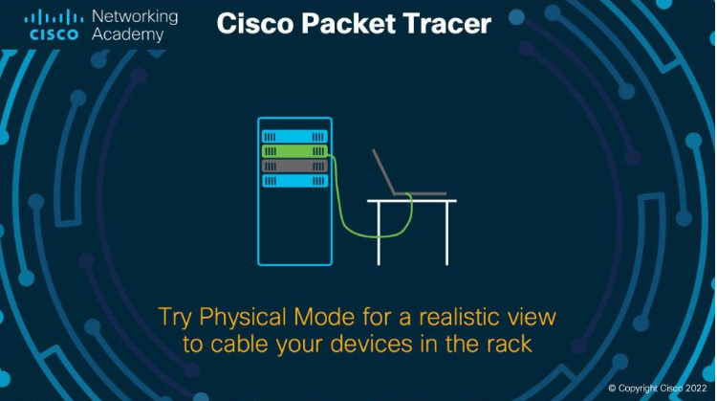
Hình 1: Giao diện chính của Packet Tracer

1.5.2 Chức năng
- Cho phép người sử dụng tạo, mô phỏng và thử nghiệm các mạng máy tính ảo.
- Cung cấp giao diện đồ họa thân thiện và dễ sử dụng, giúp người dùng tạo và cấu hình mạng một cách trực quan.
- Hỗ trợ nhiều loại thiết bị mạng như router, switch, hub, bridge, firewall, wireless devices, và nhiều thiết bị khác.
- Cho phép người sử dụng thực hiện các lệnh trên giao diện dòng lệnh của các thiết bị mạng.
- Hỗ trợ nhiều chuẩn mạng như Ethernet, Wi-Fi, TCP/IP, IPv6, DHCP, DNS, và nhiều giao thức khác.
- Cho phép người sử dụng tạo và thực hiện các kịch bản thử nghiệm để kiểm tra và hiểu rõ hơn về cách mạng hoạt động.
- Cung cấp khả năng ghi lại và phát lại các hoạt động trong mạng để kiểm tra và đánh giá.
- Được tích hợp trong các chương trình học, giúp sinh viên và học viên học môn học về mạng máy tính và chứng chỉ của Cisco.
- Cung cấp khả năng kết nối với dịch vụ đám mây Cisco, giúp mô phỏng các kịch bản liên quan đến môi trường đám mây.
- Thường được sử dụng để giảng dạy và học môn học về mạng máy tính, đặc biệt là các khóa học và chứng chỉ CCNA của Cisco.
- Cisco cung cấp phiên bản miễn phí của Packet Tracer và cũng có thể sử dụng nó trực tuyến qua Cisco Networking Academy.

CHƯƠNG 2: NGHIÊN CỨU LÝ THUYẾT

2.1 Mạng máy tính
- Sự hình thành mạng máy tính xuất phát từ nhu cầu chia sẻ, sử dụng chung tài nguyên và giao tiếp trực tuyến.
- Khái niệm cơ bản nhất: Mạng máy tình gồm hai hay nhiều máy tính kết nối với nhau bằng đường truyền vô tính hay hữu tính.
- Mọi mạng máy tính dù đơn giản hay phức tạp thì đều bắt nguồn từ nguyên lý này.
- Một số khái niệm khác: Mạng máy tính là một nhóm các máy tính mà mỗi máy có thể liên lạc được với nhau, cùng chia sẻ tài nguyên.
- Mạng máy tính là tập hợp máy tính được nối với nhau bởi các đường truyền vật lý theo một kiến trúc nào đó.

2.1.1 Các thành phần cơ bản của mạng máy tính:
- Các loại máy tính: PDA, PC, Laptop, …
- Các thiết bị giao tiếp: NIC (Network interface card hay card mạng), Hub (hiện nay ít dùng), Switch (bộ chuyển mạch dùng để mở rộng số cổng kết nối), Router (bộ định tuyến dùng để chuyển các gói dữ liệu đến thiết bị đầu cuối), …
- Môi trường truyền dẫn: Cáp, sóng điện từ, sóng viba, tia hồng ngoại, …
- Giao thức (protocol): TCP/IP, HTTP, HTTPS, POP3, SMTP, …
- Hệ điều hành: Windows, Mac, Linux, …
- Các tài nguyên: tập tin, thư mục
- Các thiết bị ngoại vi: máy in, máy quét, máy fax, …

2.1.2 Cách thức hoạt động
Các thiết bị chuyên dụng thường sử dụng như thiết bị chuyển mạch, router wifi sẽ giúp tạo ra nền tảng cho mạng máy tính. Trong đó, thiết bị chuyển mạch kết nối và giúp các máy tính, máy in, máy chủ và các thiết bị khác được bảo mật nội bộ với mạng trong gia đình hoặc tổ chức.
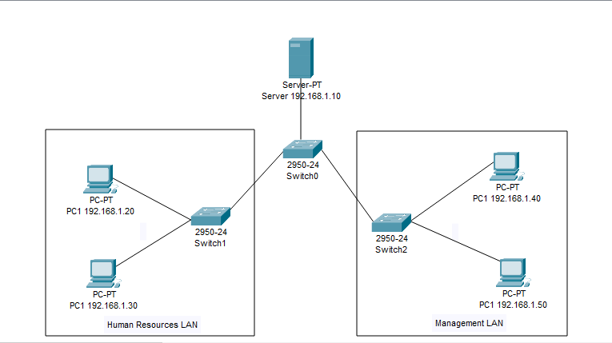
Hình 2: Mô hình mạng cơ bản

Bộ định tuyến kết nối mạng với các mạng khác và hoạt động như trung tâm điều phối. Nó sẽ giữ vai trò phân tích dữ liệu được gửi qua một mạng, chọn các tuyến đường tốt nhất và gửi đến địa chỉ đích. Bộ định tuyến không chỉ giúp kết nối mạng gia đình và doanh nghiệp của bạn với thế giới bên ngoài mà còn bảo vệ thông tin khỏi các mối đe dọa bảo mật bên ngoài.
Cơ bản, bộ chuyển mạch và bộ định tuyến không giống nhau, đặc biệt là cách chúng xác định các thiết bị đầu cuối trong mạng. Tuy nhiên, nhiều thiết bị chuyển mạch hiện đại đã được mở rộng chức năng định tuyến. Trong một mạng máy tính, địa chỉ MAC và địa chỉ IP được sử dụng để xác định các thiết bị và kết nối mạng tương ứng.

2.1.3 Địa chỉ IP
Tổng quan:
IP (Internet Protocol) là một tập hợp các quy tắc để giao tiếp qua internet như gửi mail, phát video trực tuyến hoặc kết nối với một trang web.
Địa chỉ IP cung cấp danh tính của các thiết bị được kết nối mạng, giúp các thiết bị trên mạng Internet phân biệt và nhận ra nhau, từ đó có thể giao tiếp với nhau.
Có hai loại địa chỉ IP: IPv4 và IPv6. Chúng ta có thể phân biệt chúng bằng cách đếm các con số.
Địa chỉ IPv4: chứa một chuỗi bốn số, từ 0 (trừ số đầu tiên) đến 255, mỗi số được phân tách với số tiếp theo bằng dấu chấm. Ví dụ: 5.62.42.77.
Địa chỉ IPv6: biểu thị dưới dạng tám nhóm gồm bốn chữ số thập lục phân, với các nhóm được phân tách bằng dấu hai chấm. Ví dụ: 2620: 0aba2: 0d01: 2042: 0100: 8c4d: d370: 72b4.
Trong phần này, tôi đề cập chủ yếu đến địa chỉ IPv4
Địa chỉ IP là địa chỉ có cấu trúc, được chia làm hai phần: Network id (phần mạng) và host id (phần host). Network id dùng để xác định mạng mà thiết bị kết nối vào, host id để xác định thiết bị của mạng đó.
Địa chỉ IP là một dãy số có kích thước 32 bit được chia làm 4 octet (hoặc byte), mỗi octet gồm 8 bit.
Các khái niệm liên quan
Subnet mask, hay mặt nạ mạng con, là một chuỗi 32 bit tương tự như địa chỉ IP. Nó có đặc điểm là phân chia thành hai vùng, với vùng bên trái chứa toàn bộ bit 1 và vùng bên phải chứa toàn bộ bit 0. Phần của địa chỉ IP tương ứng với vùng bit 1 của subnet mask được gọi là vùng Network của địa chỉ đó. Có ba mặt nạ mạng con chuẩn là 255.0.0.0 dành cho các địa chỉ mạng lớp A, 255.255.0.0 dành cho các địa chỉ mạng lớp B, và 255.255.255.0 dành cho các địa chỉ mạng lớp C.
Mỗi khi gửi một gói tin đến một địa chỉ nào đó, máy tính sẽ xác định đường gửi thông qua một bảng được gọi là bảng định tuyến (routing table). Tuy nhiên, không phải máy tính nào cũng biết đường gửi gói tin đến một địa chỉ IP cụ thể. Do đó, Default Gateway (hay còn gọi là Gateway) được sử dụng để giải quyết vấn đề này. Nếu không có đường gửi nào đến địa chỉ cần đến trong bảng định tuyến, máy tính sẽ gửi gói tin đó qua gateway. Nhiệm vụ của gateway thường là chuyển tiếp gói tin đến nơi đích cần đến.
Đặt địa chỉ IP cho máy ảo
Khi sử dụng phần mềm Packet trace, ta phải cấu hình router để cấp địa chỉ ip cho các PC, cấu hình định tuyến động cho chúng để chúng có thể kết nối được với nhau.
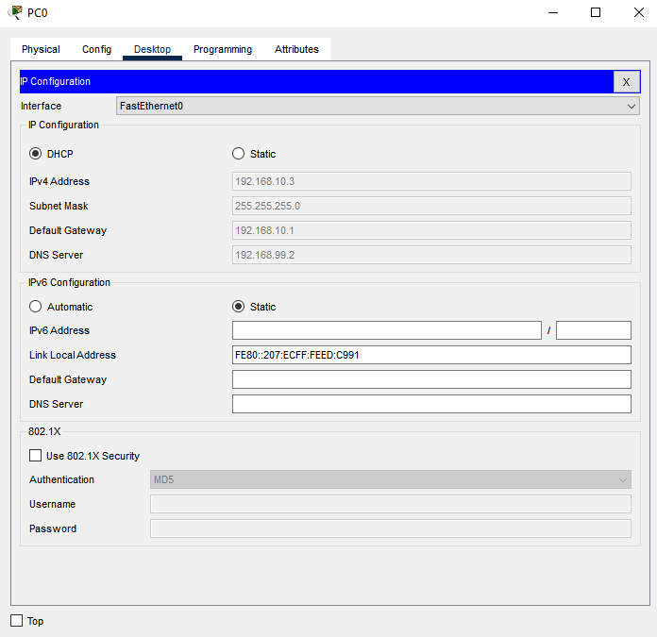
Hình 3: Đặt địa chỉ IP cho máy ảo

2.2 Định tuyến (Router)
2.2.1 Khái niệm Router
Router (Bộ định tuyến) là một thiết bị mạng chịu trách nhiệm định tuyến dữ liệu giữa các mạng khác nhau. Chức năng cơ bản của router là chuyển tiếp gói tin từ một địa chỉ mạng nguồn đến địa chỉ mạng đích thông qua các đường giao tiếp mạng khác nhau. Điều này giúp kết nối và quản lý giao tiếp giữa các mạng khác nhau, đảm bảo rằng dữ liệu được chuyển đến đúng đích một cách hiệu quả.
Định tuyến (Router) là thiết bị mạng chịu trách nhiệm kết nối và chuyển tiếp dữ liệu giữa các mạng khác nhau. Chức năng chính của router là định tuyến gói tin từ một mạng nguồn đến một mạng đích thông qua các giao diện mạng khác nhau. Điều này giúp mạng hoạt động hiệu quả bằng cách định tuyến dữ liệu và quản lý giao tiếp giữa các mạng khác nhau.
Định tuyến giúp hoạt động giao tiếp mạng diễn ra hiệu quả. Lỗi giao tiếp mạng khiến người dùng chờ lâu để tải trang web. Lỗi giao tiếp mạng cũng có thể khiến máy chủ trang web bị sập vì không thể xử lý số lượng người dùng lớn. Định tuyến giúp giảm thiểu lỗi mạng bằng cách quản lý lưu lượng truy cập dữ liệu để mạng có thể phát huy tối đa khả năng của mình mà không gây ra tình trạng tắc nghẽn.
Có hai loại định tuyến là định tuyến tĩnh và định tuyến động.
- Định tuyến tĩnh là quá trình xác định lộ trình chuyển tiếp gói tin đến mạng đích dựa trên hiểu biết của người quản trị về mạng hiện thời.
- Định tuyến động là một phương pháp tự động trong việc chia sẻ thông tin định tuyến giữa các router. Trong quá trình này, router sẽ tự động chuyển động thông tin định tuyến của mình (có thể là toàn bộ bảng định tuyến hoặc một số route trong bảng định tuyến) cho các router láng giềng (neighbor), giúp router tự động xác định đường đi tối ưu nhất đến một mạng đích.
- Mô hình định tuyến động thường sử dụng các giao thức định tuyến động như RIP (Routing Information Protocol), OSPF (Open Shortest Path First), hoặc EIGRP (Enhanced Interior Gateway Routing Protocol). Các giao thức này giúp router không chỉ biết về các mạng trực tiếp kết nối mà nó quản lý, mà còn biết được về các mạng thông qua các router láng giềng. Để thực hiện được điều đó định tuyến động sẽ sử dụng các giao thực định tuyến như: RIP, OSPF, EIGRP, …
 | Định tuyến tĩnh | Định tuyến động
Lựa chọn đường đi | Sử dụng một tuyển đường được cấu hình sẵn. | Cung cấp nhiều tuyển đường khả dụng đến đích.
Khả năng cập nhật lộ trình | Quản trị viên mạng phải cầu hình lại các tuyển tĩnh theo cách thủ công để điều chỉnh các tuyến. | Định tuyến động sử dụng các thuật toán đề tự động cập nhật với sự thay đổi tuyến đường ưu tiên.
Sử dụng giao thức và thuật toán | Định tuyên tĩnh không sử dụng các giao thức hoặc thuật toán định tuyến phức tạp. | Định tuyến động sử dụng các giao thức vectơ khoảng cách, chẳng hạn như RIP và IGRP, và các giao thức trạng thái liên kết, chăng hạn như OSPF và IS-IS, đề điều chỉnh các tuyến đường.
Yêu cầu về  tính toán và băng thông | Yêu cầu ít năng lượng tính toán và băng thông hơn vì nó chỉ có một tuyển đường được cấu hình sẵn. | Yêu cầu nhiều tính toán và băng thông hơn để tạo ra nhiều khả năng định tuyến.
Bảo mật | Bảo mật tốt hơn do không chia sẻ các tuyến trên toàn bộ mạng. | Tạo ra nhiều rủi ro bảo mật hơn vì nó chia sẻ các bảng định tuyến hoàn chỉnh trên toàn mạng.
Trường hợp sử dụng | Sử dụng tốt nhất trong các mạng nhỏ hơn với ít bộ định tuyển hơn và lý tưởng cho các mạng có kiến trúc mạng không thay đổi. | Phù hợp với các mạng lớn hơn, phức tạp hơn có nhiều bộ định tuyển và tính linh hoạt của nó làm cho nó trở nên lý tưởng cho các kiến trúc mạng thường xuyên thay đổi.

Bảng 1: So sánh định tuyến tĩnh và động

2.2.2 Các chế độ cấu hình router
Phím trợ giúp (?): Khi chúng ta gõ chấm hỏi khi đang cấu hình router thì giao diện console sẽ hiển thị một loạt danh sách các lệnh tương ứng với chế độ cấu hình.
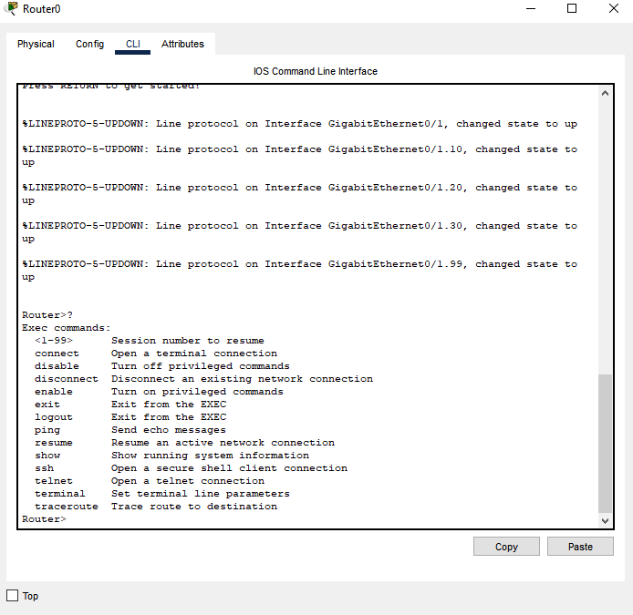
Hình 4: Xem các lệnh khả dụng
Khi cấu hình router, router có lưu lại một số các lệnh chúng ta đã sử dụng. Điều này đặc biệt có ích khi chúng ta muốn lặp lại các câu lệnh dài và phức tạp. Mặc định là router sẽ lưu lại 10 câu lệnh trong bộ đệm. Chúng ta có thể thay đổi số lượng câu lệnh mà router lưu lại bằng lệnh terminal history size hoặc historysize. Tối đa là 255 câu lệnh có thể lưu lại được.
Nếu chúng ta muốn gọi lại câu lệnh vừa mới sử dụng gần nhất thì chúng ta nhấn Ctrl-P hoặc phím mũi tên (↑). Nếu chúng ta tiếp tục nhấn thì mỗi lần nhấn như vậy chúng ta sẽ gọi lại tuần tự các câu lệnh trước đó nữa. Nếu chúng ta muốn gọi lui lạ một câu lệnh sau đó thì chúng ta nhấn Ctrl-N hoặc nhấn phím mũi tên (↓). Tương tự, nếu chúng ta tiếp tục nhấn như vậy thì mỗi lần nhấn chúng ta sẽ gọi lại một lệnh đó.
Khi gõ lệnh, chúng ta chỉ cần gõ các ký tự đủ để router phân biệt với mọi câu kệnh khác rồi nhấn phím Tab thì router sẽ tự động hoàn tất câu lệnh cho chúng ta. Khi chúng ta dùng phím Tab mà router hiển thị được đủ câu lệnh thì có nghĩa là router đã nhận biết được câu lệnh mà chúng ta muốn nhập.
Ngoài ra, hầu hết các router đều có thêm chức năng cho chúng ta đánh dấu khối và copy. Nhờ đó chúng ta có thể copy câu lệnh trước đó rồi dán hoặc chèn vào câu lệnh hiện tại.
Một số câu lệnh còn có thể viết tắt để thuận tiện cho việc cấu hình.
Ví dụ: lệnh enable có thể viết tắt là en, configure terminal có thể viết tắt là conf t,…

2.2.3 Các chế độ cấu hình Router
Chế độ (mode) | Cách thức truy nhập | Dấu nhắc | Cách thức thoát
User EXEC | Login | Router> | Logout command
Privileged EXEC | Từ User EXEC mode, sử dụng lệnh enable | Router# | Để trở về User EXEC mode, dùng lệnh disable.  Để vào global configuration mode, dùng lệnh configure terminal
Global configuration  (Cấu hình toàn cục) | Từ Privileged EXEC mode, dùng lệnh configure terminal | Router(configure)# | Để ra privileged EXEC mode, dùng lệnh exit hay end hay gõ Ctrl + Z.  Để vào interface configuration mode, gõ lệnh interface.
Interface configuration | Từ global configuration mode, gõ lệnh interface. | Router(configure-if)# | Để ra global configuration mode, dùng lệnh exit.  Để ra privileged EXEC mode, dùng lệnh exit hay Ctrl+Z.  Để vào subinterface configuration mode, xác định subinterface bằng lệnh interface.
Subinterface configuration | Từ interface configuration mode, xác định subinterface bằng lệnh interface | Router(config-subif)# | Để ra global configuration mode, dùng lệnh exit.  Để vào privileged EXEC mode, dùng lệnh end hoặc dùng Ctrl + Z.
Bảng 2: Các chế độ cấu hình Router

2.2.4 Lỗi và cách khắc phục:
Khi chúng ta gõ một câu lệnh bị sai thì chúng ta sẽ gặp dấu báo lỗi (^). Dấu báo lỗi (^) đặt ở vị trí mà câu lệnh bắt đầu bị sai. Dựa vào đó và vận dụng chức năng trợ giúp của hệ thống chúng ta sẽ tìm ra và chỉnh sửa lại lỗi cú pháp của câu lệnh.
Router(config-subif)#ex
Router(config)#ip add 192.168.99.1 255.255.255.0
^
% Invalid input detected at '^' marker.
Router(config)#int g0/1.99
Router(config-subif)#ip add 192.168.99.1 255.255.255.0
Router(config-subif)#ex
Khi chúng ta gõ nhầm lệnh hoặc thiếu lệnh thì hệ thống sẽ báo lỗi ngay phần lệnh bị sai, chúng ta chỉ cần sửa câu lệnh cho đúng cú pháp thì sẽ khắc phục được. Nếu không khắc phục được thì chúng ta có thể đã và sai chế độ cấu hình.

2.3 Cấu hình VLAN ( Virtual Local Area Network )

2.3.1 Khái niệm VLAN
VLAN (Virtual Local Area Network) là một khái niệm trong lĩnh vực mạng máy tính, được thiết kế để chia nhỏ một mạng vật lý thành nhiều mạng ảo độc lập nhau. Điều này giúp cải thiện quản lý và an toàn trong mạng, đồng thời giảm tải cho các thiết bị chuyển mạch (switch) và tăng tính linh hoạt.
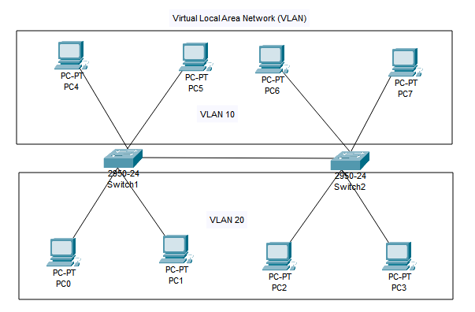
Hình 5: Sơ đồ Virtual Local Area Network

2.3.2 Phân loại VLAN
Port - based VLAN
Là một phương pháp trong việc triển khai và quản lý các VLAN trên một switch mạng. Trong hệ thống này, các cổng trên switch được gán vào các VLAN dựa trên số cổng của chúng. Điều này có nghĩa là mỗi cổng trên switch sẽ thuộc về một VLAN cụ thể, và các thiết bị kết nối vào cổng đó sẽ thuộc về VLAN đó.

MAC address based VLAN
Là một phương pháp quản lý và phân chia VLAN dựa trên địa chỉ MAC (Media Access Control) của các thiết bị mạng. Trong hệ thống này, mỗi thiết bị được gán vào một VLAN cụ thể dựa trên địa chỉ MAC duy nhất của nó. Điều này tạo ra một cách linh hoạt để quản lý VLAN, nơi mà thiết bị có thể chuyển giữa các VLAN mà không cần thay đổi cấu hình trên switch.
Protocol - based VLAN
Là một phương pháp phân chia và quản lý VLAN dựa trên loại giao thức được sử dụng bởi các gói dữ liệu trong mạng. Trong mô hình này, các VLAN được xác định và phân biệt dựa trên loại giao thức (ví dụ: IP, IPX, ARP) của các gói dữ liệu thay vì chỉ dựa trên cổng hoặc địa chỉ MAC.

2.3.3 Ưu điểm và nhược điểm của VLAN
Mạng VLAN có những ưu điểm và nhược điểm riêng mà bạn cần cân nhắc trước khi lựa chọn sử dụng.
Ưu điểm của VLAN
- VLAN giúp cô lập quyền truy cập giữa các phần khác nhau của mạng, giảm khả năng truy cập từ các thiết bị không ủy quyền.
- Áp dụng biện pháp an ninh và kiểm soát truy cập tinh vi bằng cách giới hạn giao tiếp giữa các VLAN, giảm nguy cơ bị tấn công mạng.
- Có thể phân loại mạng thành các đơn vị nhỏ hơn để dễ quản lý hơn, giúp quản trị viên tối ưu hóa cấu hình và theo dõi từng VLAN một cách dễ dàng.
- Dễ Dàng Thêm, Sửa Đổi, Xóa: Thêm, sửa đổi hoặc xóa VLAN có thể được thực hiện mà không ảnh hưởng đến các phần khác của mạng.
- Có thể kiểm soát và quản lý lưu lượng mạng bằng cách chia mạng thành các VLAN dựa trên yêu cầu cụ thể.
- Ngăn chặn đụng độ và tối ưu hóa hiệu suất bằng cách chia mạng thành các đơn vị nhỏ hơn.
- Dễ dàng phân loại và xử lý các gói dữ liệu dựa trên loại giao thức.
- Kiểm soát và quản lý băng thông mạng một cách hiệu quả thông qua việc cấu hình VLAN tương ứng với yêu cầu băng thông cụ thể.
Nhược điểm của VLAN
- Việc triển khai và quản lý VLAN yêu cầu kiến thức kỹ thuật cao, đặc biệt là trong việc cấu hình và duy trì các cài đặt phức tạp.
- Nếu cấu hình không đúng, có thể có nguy cơ thông tin lộ lạc giữa các VLAN, đặc biệt là khi không thực hiện chặt chẽ quản lý quyền truy cập.
- Nếu không quản lý địa chỉ IP một cách cẩn thận, có thể xảy ra đụng độ địa chỉ IP giữa các VLAN khác nhau.
- Để triển khai VLAN, switch cần hỗ trợ công nghệ VLAN. Những switch giá rẻ hoặc thiết bị cũ có thể không hỗ trợ đầy đủ chức năng VLAN.
- Nếu không cấu hình STP (Spanning Tree Protocol) một cách đúng đắn, có thể xảy ra loop mạng khi sử dụng VLAN.
- Thiết bị mạng có khả năng hỗ trợ VLAN thường có chi phí cao hơn so với các thiết bị không hỗ trợ.
- Trong môi trường VLAN, quản lý băng thông có thể trở nên phức tạp và hạn chế nếu không được cấu hình đúng.
- Mặc dù VLAN có thể hỗ trợ môi trường mạng động, nhưng cũng có thể gặp hạn chế trong việc mở rộng cho các mô hình mạng lớn và phức tạp.

2.3.4 Ứng dụng và lợi ích của VLAN
VLAN ngày càng trở nên phổ biến và được ứng dụng rộng rãi, bởi một số lợi ích tuyệt vời mà nó mang lại:
Ứng Dụng của VLAN:
- Phân vùng mạng theo từng đơn vị chức năng, phòng ban hoặc ứng dụng cụ thể.
- Tạo VLAN đặc biệt cho các dịch vụ này để ưu tiên và quản lý hiệu suất.
- Sử dụng VLAN để giới hạn lưu lượng mạng và ưu tiên băng thông cho các ứng dụng quan trọng.
- Ngăn chặn truy cập không ủy quyền giữa các phòng ban, nhóm làm việc hoặc thiết bị.
- Tạo VLAN dựa trên ngôn ngữ để tối ưu hóa giao tiếp cho người sử dụng ngôn ngữ cụ thể.

Lợi ích của VLAN:
- Tăng cường an ninh thông qua cô lập các phần của mạng và kiểm soát quyền truy cập.
- Quản lý và kiểm soát lưu lượng mạng để tối ưu hóa hiệu suất.
- Phân loại mạng thành các đơn vị quản lý dễ dàng và hỗ trợ mở rộng mạng một cách linh hoạt.
- Có thể phục hồi nhanh chóng sau sự cố hoặc thay đổi trong mạng.
- Hỗ trợ dịch vụ đa phương tiện như video, âm thanh và dữ liệu trên cùng một mạng.
- Ngăn chặn phổ cập địa chỉ IP và giảm nguy cơ đụng độ địa chỉ.
- Cấu hình và quản lý dễ dàng trên các switch và router hỗ trợ VLAN.

CHƯƠNG 3: HIỆN THỰC HÓA NGHIÊN CỨU

3.1 Mô hình mạng
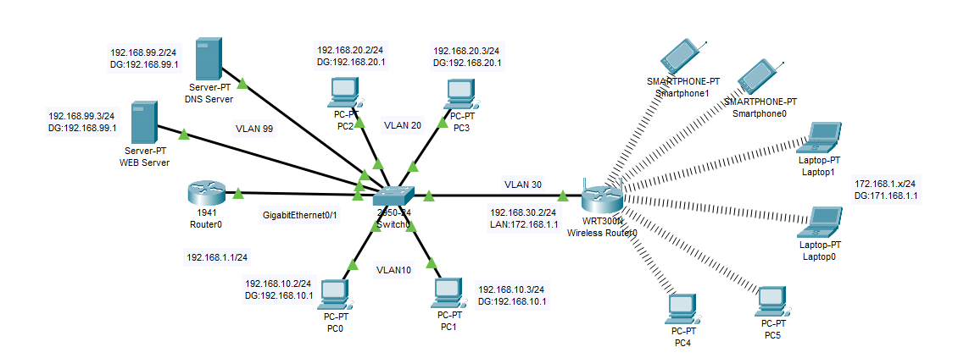
Hình 6: Mô hình mạng
Addressing Table
Device | Interface | Ip Address | Subnet Mask | Default Gateway
Router | g0/1.10  g0/1.20  g0/1.30  g0/1.99 | 192.168.10.1  192.168.20.1  192.168.30.1  192.168.99.1 | 255.255.255.0 | N/A  N/A  N/A  N/A
Switch | VLAN10  VLAN20  VLAN30  VLAN99 | 192.168.10.1  192.168.20.1  192.168.30.1  192.168.99.1 | 255.255.255.0 | 192.168.10.1  192.168.20.1  192.168.30.1  192.168.99.1
PC0/ PC1 | NC | 192.168.10.2/3 | 255.255.255.0 | 192.168.10.1
PC2/ PC3 | NC | 192.168.20.2/3 | 255.255.255.0 | 192.168.20.1
Wireless Router | NC | 192.168.30.1 | 255.255.255.0 | 192.168.30.1
DNS Server | NC | 192.168.99.2 | 255.255.255.0 | 192.168.99.1
WEB Server | NC | 192.168.99.3 | 255.255.255.0 | 192.168.99.1

Bảng 3: Addressing Table

VLAN Table
Bảng 4: VLAN Table
VLAN | Name | Interface Assigned
10, 20, 30, 99 | Management | S1: VLAN10  VLAN20  VLAN30  VLAN99
 | Operations | S1: fa0/2, fa0/3, fa0/4, fa0/5, fa0/6, fa0/7, fa0/8
 | ParkingLot | S1: fa0/2-10, fa0/3-10, g0/1.10  fa0/4-20, fa0/5-20, g0/1.20  fa0/6-30, g0/1.30  fa0/7-99, fa0/8-99, g0/1.99
 | Native | N/A

3.2 Quá trình thực hiện

3.2.1 Cấu hình VLAN trên Switch
Các câu lệnh trong quá trình thực hiện :
Switch>en
Switch#conf t
Enter configuration commands, one per line. End with CNTL/Z.
Switch(config)#vlan 10
Switch(config-vlan)#name VLAN10
Switch(config-vlan)#int fa0/2
Switch(config-if)#switchport access vlan 10
Switch(config-if)#int fa0/3
Switch(config-if)#switchport access vlan 10
Switch(config-if)#ex
Switch(config)#vlan 20
Switch(config-vlan)#name VLAN20
Switch(config-vlan)#int fa0/4
Switch(config-if)#switchport access vlan 20
Switch(config-if)#int fa0/5
Switch(config-if)#switchport access vlan 20
Switch(config-if)#ex
Switch(config)#vlan 30
Switch(config-vlan)#name VLAN30
Switch(config-vlan)#int fa0/6
Switch(config-if)#switchport access vlan 30
Switch(config-if)#ex
Switch(config)#vlan 99
Switch(config-vlan)#name VLAN99
Switch(config-vlan)#int fa0/7
Switch(config-if)#switchport access vlan 99
Switch(config-if)#int fa0/8
Switch(config-if)#switchport access vlan 99
Switch(config-if)#ex
Sao khi hoàn thành quá trình cấu hình vlan chúng ta có thể kiểm ra thử xem coi các cổng có cấu hình đúng vlan chưa bằng lệnh show vlan.
Switch#show vlan
VLAN Name Status Ports
---- -------------------------------- --------- -------------------------------
1 default active Fa0/9, Fa0/10, Fa0/11, Fa0/12
Fa0/13, Fa0/14, Fa0/15, Fa0/16
Fa0/17, Fa0/18, Fa0/19, Fa0/20
Fa0/21, Fa0/22, Fa0/23, Fa0/24
10 VLAN10 active Fa0/2, Fa0/3
20 VLAN20 active Fa0/4, Fa0/5
30 VLAN30 active Fa0/6
99 VLAN99 active Fa0/7, Fa0/8
1002 fddi-default active
1003 token-ring-default active
1004 fddinet-default active
1005 trnet-default active
Sao khi show vlan ta thấy các cổng fa0/2 fa0/3 thuộc VLAN 10, cổng fa0/4 fa0.5 thuộc VLAN 20, cổng fa0/6 thuộc VLAN 30, các cổng fa0/7 fa0/8 thuộc VLAN 99. Kế tiếp cấu hình đường trunk cho VLAN để chuyển giao dữ liệu từ nhiều VLAN khác nhau qua cùng một kết nối vật lý.
Switch#conf t
Enter configuration commands, one per line. End with CNTL/Z.
Switch(config)#int fa0/1
Switch(config-if)#switchport mode trunk
Switch(config-if)#
%LINEPROTO-5-UPDOWN: Line protocol on Interface FastEthernet0/1, changed state to down
%LINEPROTO-5-UPDOWN: Line protocol on Interface FastEthernet0/1, changed state to up
Để xem cấu hình thành công hay chưa ta dùng lệnh show int trunk:
Switch#show int trunk
Port Mode Encapsulation Status Native vlan
Fa0/1 on 802.1q trunking 1

Port Vlans allowed on trunk
Fa0/1 1-1005

Port Vlans allowed and active in management domain
Fa0/1 1,10,20,30,99

Port Vlans in spanning tree forwarding state and not pruned
Fa0/1 1,10,20,30,99

3.2.2 Định tuyến Router
Các câu lệnh định tuyến cho router trong quá trình thực hiện:
Router(config-if)#ex
Router(config)#int g0/1.10
Router(config-subif)#
%LINK-5-CHANGED: Interface GigabitEthernet0/1.10, changed state to up
%LINEPROTO-5-UPDOWN: Line protocol on Interface GigabitEthernet0/1.10, changed state to up
Router(config-subif)#encapsulation dot1Q 10
Router(config-subif)#ex
Router(config)#int g0/1.10
Router(config-subif)#ip add 192.168.10.1 255.255.255.0
Router(config-subif)#ex
Router(config)#int g0/1.20
Router(config-subif)#
%LINK-5-CHANGED: Interface GigabitEthernet0/1.20, changed state to up
%LINEPROTO-5-UPDOWN: Line protocol on Interface GigabitEthernet0/1.20, changed state to up
Router(config-subif)#encapsulation dot1Q 20
Router(config-subif)#ex
Router(config)#int g0/1.20
Router(config-subif)#ip add 192.168.20.1 255.255.255.0
Router(config-subif)#ex
Router(config)#int g0/1.30
Router(config-subif)#
%LINK-5-CHANGED: Interface GigabitEthernet0/1.30, changed state to up
%LINEPROTO-5-UPDOWN: Line protocol on Interface GigabitEthernet0/1.30, changed state to up
Router(config-subif)#encapsulation dot1Q 30
Router(config-subif)#ex
Router(config)#int g0/1.30
Router(config-subif)#ip add 192.168.30.1 255.255.255.0
Router(config-subif)#ex
Router(config)#int g0/1.99
Router(config-subif)#
%LINK-5-CHANGED: Interface GigabitEthernet0/1.99, changed state to up
%LINEPROTO-5-UPDOWN: Line protocol on Interface GigabitEthernet0/1.99, changed state to up
Router(config-subif)#encapsulation dot1Q 99
Router(config-subif)#ex
Router(config)#int g0/1.99
Router(config-subif)#ip add 192.168.99.1 255.255.255.0
Router(config-subif)#ex
Để kiểm tra xem quá trình đóng gói các vlan và phân chia mạng vật lý thành nhiều mạng ảo ta dùng lệnh show ip int brief.
Router#show ip int brief
Interface IP-Address OK? Method Status Protocol
GigabitEthernet0/0 unassigned YES unset administratively down down
GigabitEthernet0/1 192.168.1.1 YES manual up up
GigabitEthernet0/1.10 192.168.10.1 YES manual up up
GigabitEthernet0/1.20 192.168.20.1 YES manual up up
GigabitEthernet0/1.30 192.168.30.1 YES manual up up
GigabitEthernet0/1.99 192.168.99.1 YES manual up up
Vlan1 unassigned YES unset administratively down down
Chúng ta cấu hình dhcp cho các vlan :
Router#configure terminal
Enter configuration commands, one per line. End with CNTL/Z.
Router(config)#service dhcp
Router(config)#ip dhcp pool VLAN10
Router(dhcp-config)#network 192.168.10.0 255.255.255.0
Router(dhcp-config)#default-router 192.168.10.1
Router(dhcp-config)#ex
Router(config)#ip dhcp pool VLAN20

Router(dhcp-config)#network 192.168.20.0 255.255.255.0
Router(dhcp-config)#default-router 192.168.20.1
Router(dhcp-config)#ex
Router(config)#ip dhcp pool VLAN30
Router(dhcp-config)#network 192.168.30.0 255.255.255.0
Router(dhcp-config)#default-router 192.168.30.1
Router(dhcp-config)#ex
Router(config)#ip dhcp pool VLAN99
Router(dhcp-config)#network 192.168.99.0 255.255.255.0
Router(dhcp-config)#default-router 192.168.99.1
Router(dhcp-config)#ex
Router(config)#
Cấu hình DNS-Server
Router>en
Router#conf t
Enter configuration commands, one per line. End with CNTL/Z.
Router(config)#ip dhcp pool VLAN10
Router(dhcp-config)#dns-server 192.168.99.2
Router(dhcp-config)#ex
Router(config)#ip dhcp pool VLAN20
Router(dhcp-config)#dns-server 192.168.99.2
Router(dhcp-config)#ex
Router(config)#ip dhcp pool VLAN30
Router(dhcp-config)#dns-server 192.168.99.2
Router(dhcp-config)#ex
Router(config)#ip dhcp pool VLAN99
Router(dhcp-config)#dns-server 192.168.99.2
Router(dhcp-config)#ex
Thực hiện cấp địa chỉ ip dhcp cho các PC, Wireless Router, DNS Server, WEB Server.
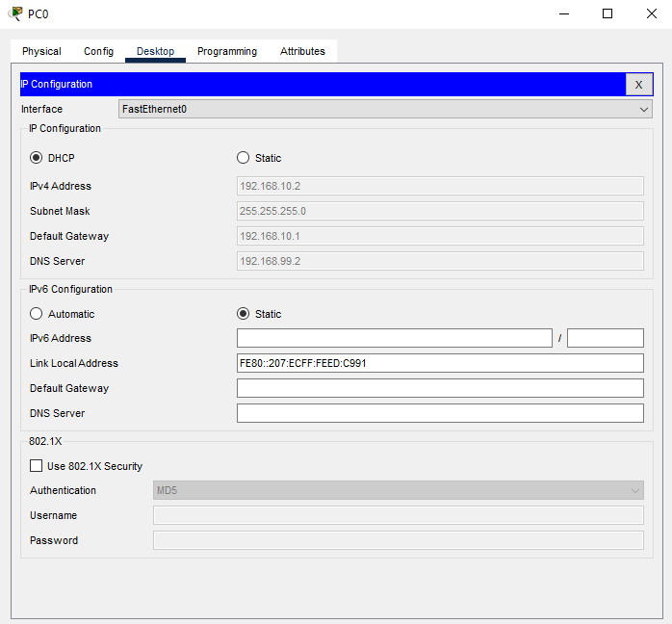
Hình 7: Quá trình cấp địa chỉ ip cho PC

Thực hiện câu lệnh ping để xem các máy có thông với nhau hay chưa. Chúng ta dùng câu lệnh ping từ PC0 đến PC1 băng câu lệnh ping 192.168.10.3 và thực hiện tiếp câu lệnh ping 192.168.20.3 khác VLAN xem thử chúng có thông với nhau chưa.
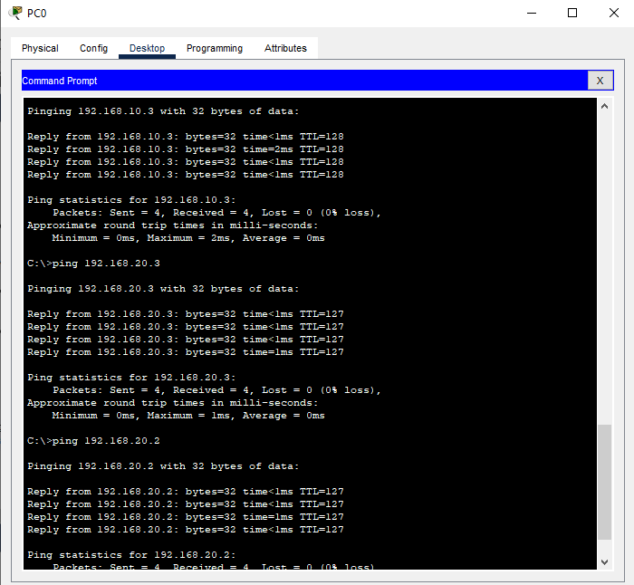
Hình 8: Ping các PC với nhau

2.3.3 Cấu hình Wireless Router
Bước 1: Vào giao diện chính của Wireless Router sao đó vào phần GUI → Setup để cập nhật địa chỉ cổng LAN, sao đó lưu lại quá trình thực hiện.
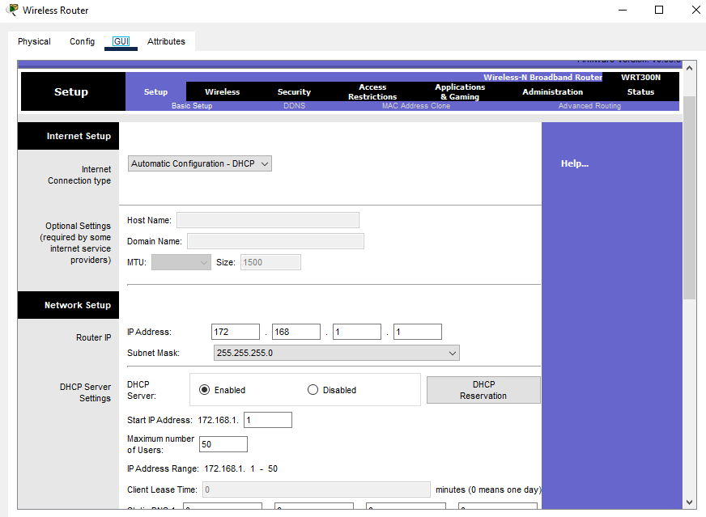
Hình 9: Giao diện của Wireless Router

Bước 2: Vào phần Wireless → Basic Wireless Settings → Network Name (SSID) đặt tên cho thiết bị wifi sao đó lưu lại. 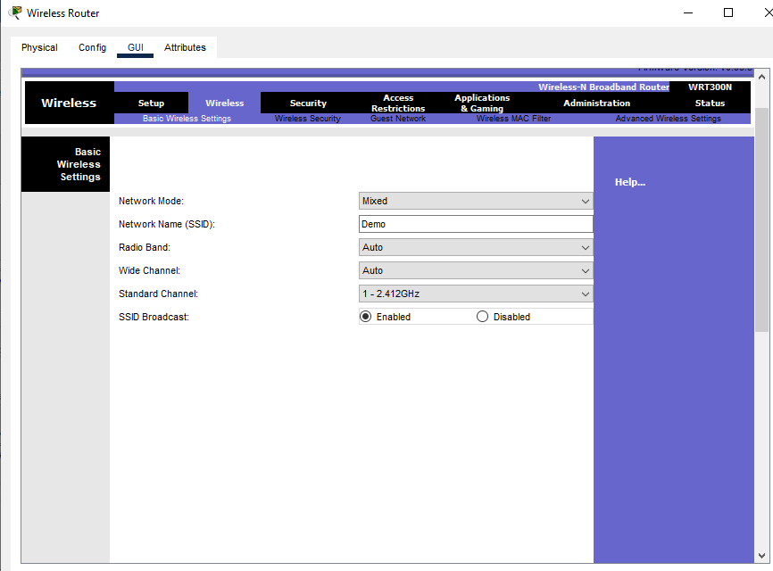
Hình 10: Đặt tên cho thiết bị Wireless Router
Bước 3: Tiến hành đặt khẩu bảo mật cho thiết bị wifi, ta vào phần
Wireless Security → Security Mode → chọn WPA2 Personal → Passphrase
đặt mật khẩu cho thiết bị wifi rồi sao đó lưu lại quá trình thực hiện.
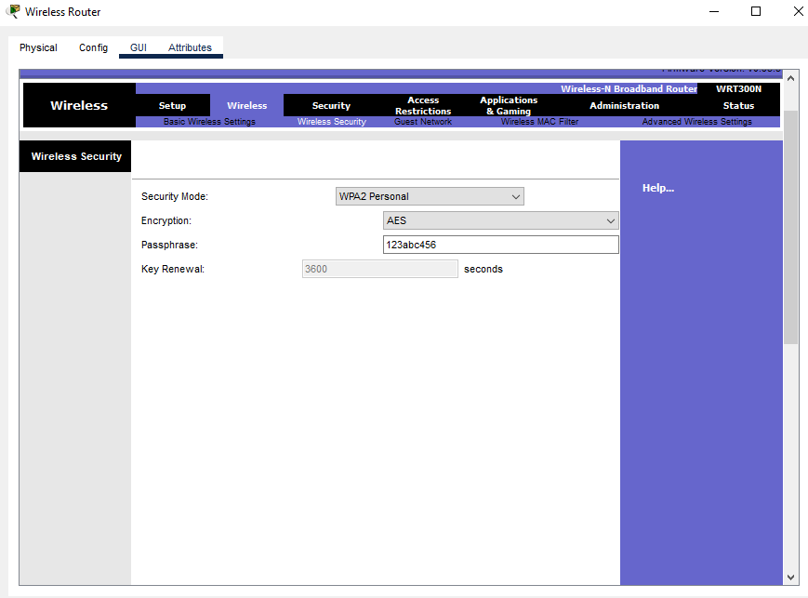
Hình 11: Đặt mật khẩu cho Wireless Router
Bước4: Chọn một PC, Laptop, Smartphone,… các thiết bị muốn kết nối với wifi bất kì, ta tiến hành tắt thiết bị PC sao đó thay cổng kết nối bằng cổng WMP300N của thiết bị wifi và chúng ta bật lại thiết bị PC để tiến hành kết nối mạng.
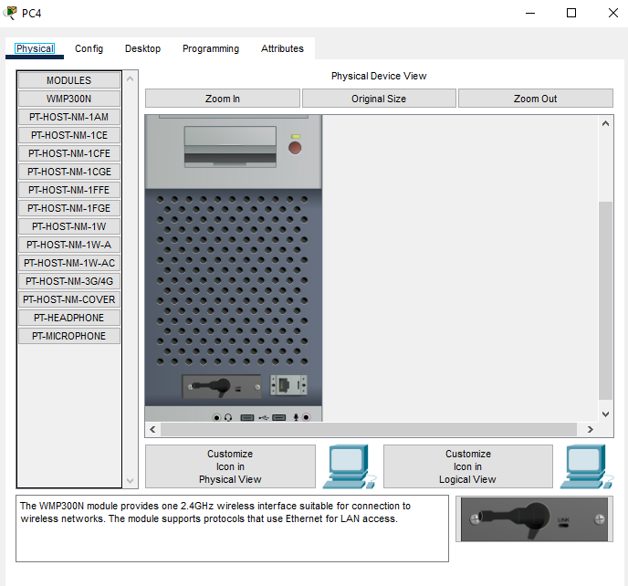
Hình 12: Thay đổi cổng kết nối cho phù hợp với Wireless Router

Bước 5: Để tiến hành kết nối ta vào phần PC Wireless để kết nối.
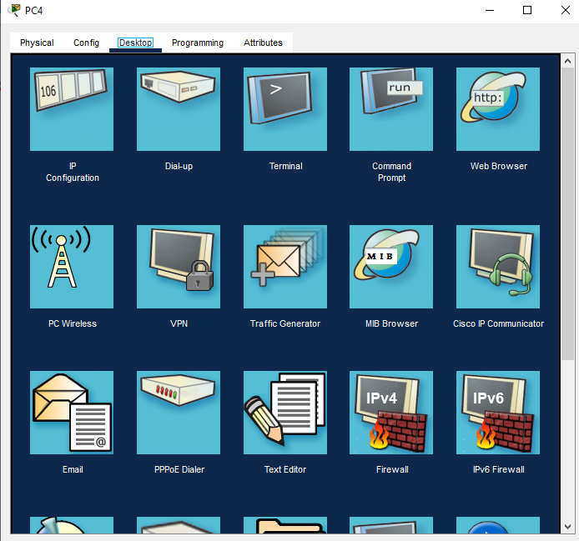
Hình 13: Chọn PC Wireless để kết nối

Bước 6: Để chọn wifi ta vào phần Connect để chọn wifi cần kết nối sao đó nhập mật khẩu là có thể kết nối với wifi.
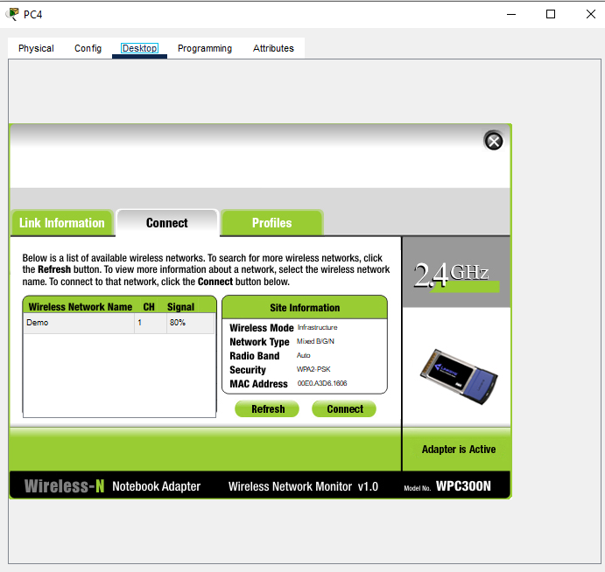
Hình 14: Tìm kiếm Wireless để kết nối

2.3.4 Cấu hình DNS Server
Services → chọn DNS → ta bậc On cho DNS Service → Name đặt địa chỉ tên miền cho web → Address dán địa chỉ ip của Web Server → Type chọn A Record → sao đó Add lại và Save .
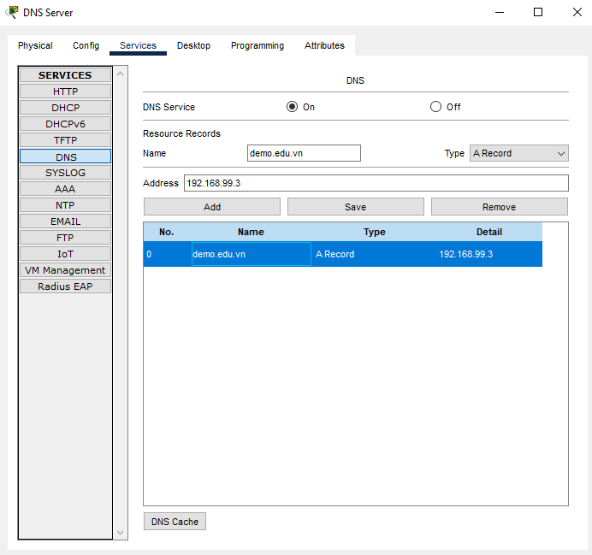
Hình 15: Cấu hình DNS Server

Để kiểm tra xem địa chỉ web có hoạt động hay chưa ta vào một PC, Laptop, Smartphone và vào phần Web browser nhập địa chỉ ip của Web server. 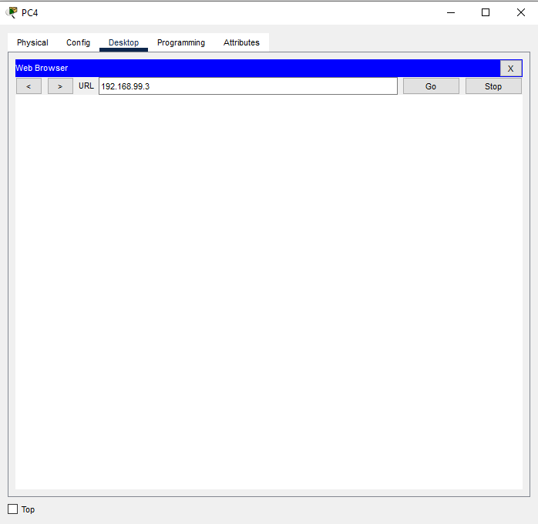
Hình 16: Kiểm tra địa chỉ ip của Web Server

Sao nhập địa chỉ ip của Web server ta được trang Web sau.
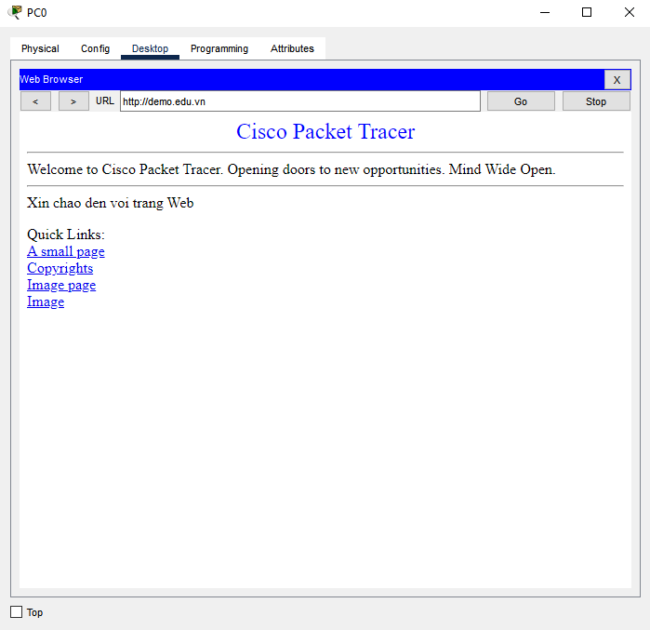
Hình 17: Giao diện chính của Web Server

2.3.5 Bảo mật mạng không dây
WPA2 là viết tắt của Wi-Fi Protected Access 2, là một giao thức bảo mật cho mạng không dây. WPA2 được sử dụng để bảo vệ kết nối mạng không dây giữa thiết bị và router hoặc Access Point (AP) bằng cách mã hóa dữ liệu truyền tải qua mạng.
WPA2 là một phiên bản nâng cấp của WPA và là giao thức bảo mật mạng không dây tiên tiến nhất hiện nay. Nó cung cấp mức độ bảo mật cao hơn so với WPA và giao thức bảo mật mạng không dây cũ hơn như WEP.
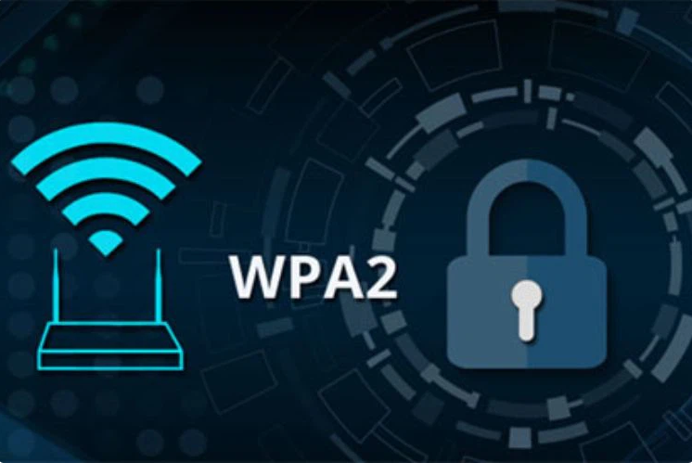
Hình 18: Giao diện mô phỏng WPA2
Đặc điểm của WPA2
- WPA2 sử dụng thuật toán AES để mã hóa dữ liệu, cung cấp một lớp bảo mật cao và được coi là một trong những thuật toán mã hóa mạnh nhất hiện nay.
- Chế độ mạng:
+ WPA2-Personal (WPA2-PSK): Sử dụng chia sẻ mật khẩu (Pre-Shared Key) giữa tất cả các thiết bị kết nối vào mạng.
+ WPA2-Enterprise: Sử dụng một máy chủ xác thực tách biệt, thường là một dịch vụ RADIUS (Remote Authentication Dial-In User Service).
- Phương thức xác thực:
+ PSK (Pre-Shared Key): Một mật khẩu được chia sẻ giữa tất cả các thiết bị trong mạng.
+ EAP (Extensible Authentication Protocol): Được sử dụng trong chế độ WPA2-Enterprise và hỗ trợ nhiều phương thức xác thực như EAP-TLS, EAP-PEAP, EAP-TTLS, và nhiều loại khác.
- Key Management:
+ WPA2 sử dụng TKIP (Temporal Key Integrity Protocol) để quản lý khóa và cung cấp tính toàn vẹn dữ liệu.
+ Trong các cấu hình WPA2-Enterprise, được sử dụng 802.1X để quản lý và cung cấp khóa động.
- Bảo mật chống tấn công: WPA2 cung cấp các biện pháp bảo mật chống lại nhiều loại tấn công như tấn công đánh cắp khóa (key theft), tấn công tin nhắn không xác định (message integrity attack) và tấn công giả mạo (spoofing).
- Điều khiển truy cập: WPA2 hỗ trợ các chức năng điều khiển truy cập, cho phép quản trị viên kiểm soát quyền truy cập vào mạng dựa trên địa chỉ MAC hoặc các thông tin xác thực khác.
- Hỗ trợ Mạng Roaming: WPA2 hỗ trợ mô hình roaming, cho phép thiết bị di chuyển giữa các điểm truy cập mà không mất kết nối.

CHƯƠNG 4: KẾT QUẢ NGHIÊN CỨU
Sao khi hoàn thành nghiên cứu rút ra được một số kết quả sau:
- Có thể ping các PC cùng vlan và các vlan khác nhau.
- Có thể ping các PC không dây sang PC có dây.
- Cài đặt được dịch vụ web để các PC truy cập được web.
- Bảo mật mạng không dây khỏi các thiết bị lạ.
- Riêng nhánh Wifi chỉ ping vào được các PC có dây, từ thiết bị có dây ping sang thiết bị không dây không được có thể do hạn chế của thiết bị ảo.
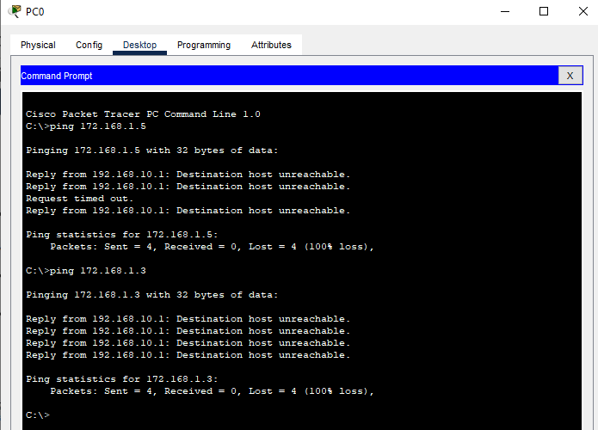
Hình 19: Ping từ PC có dây sang PC không dây

CHƯƠNG 5: KẾT LUẬN VÀ HƯỚNG PHÁT TRIỂN

5.1 Kết luận
Sao khi nghiên cứu thực hiện đồ án Xây dựng hệ thống mạng không dây qua quá trình làm đạt được những kết quả sau:
- Tìm hiểu được mạng máy tính, mạng không dây.
- Định tuyến router.
- Cấu hình VLAN.
- Cấu hình Wireless router.
- Bảo mật mạng không dây.
- Cài đặt dịch vụ web để các PC truy cập được web.
Những đề xuất mới:
- Kết hợp trí tuệ nhân tạo để tối ưu hóa tự tổ chức và quản lý mạng mesh.
- Áp dụng công nghệ blockchain để tăng cường bảo mật trong mạng Wi-Fi.
- Phát triển hệ thống xác thực và quản lý khóa sử dụng smart contracts.
- Nghiên cứu và triển khai hệ thống mạng sử dụng băng tần mới 6 GHz của Wi-Fi 6E.

5.2 Hướng phát triển
- Xây dựng hệ thống mạng không dây cho doanh nghiệp.
- Phát triển các tiêu chuẩn mới cho mạng không dây, tiêu chuẩn liên quan đến mạng 5G.
- Tích hợp trí tuệ nhân tạo vào quá trình bảo mật phát hiện và ngăn chặn các tấn công mạng.
- Tích hợp tính năng giám sát mạng để đưa ra gợi ý và cải thiện dịch vụ.

DANH MỤC TÀI LIỆU THAM KHẢO

[1] Chuyen de TT & Mang khong day-20231116T060951Z-001
[2] https://bkaii.com.vn/tin-tuc/308-nguyen-li-hoat-dong-cua-mang-khong-day
[3] https://viettuans.vn/vlan-la-gi
[4] https://vi.wikipedia.org/wiki/Packet_Tracer
[5] https://fptshop.com.vn/tin-tuc/danh-gia/wpa2-la-gi-154744
[6] https://www.youtube.com/watch?v=ih-Rnmfoiqc&t=677s

